Appolinaire OCRISSE
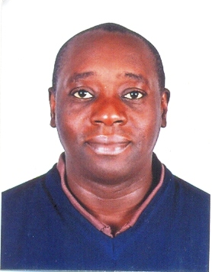
Résidence Cité Grâce 1 carrefour Feh kesseh
Bingerville
Abidjan: 22 BP 269 Abidjan 22
Tel : +225 0709144980
E-mail: ocrisse.art@gmail.com

DOMAINE DE DEFINITION ET COMPETENCES

- Organisation d’expositions culturelles pour la diffusion de la connaissance des Arts Africains dans le monde.
- Etudes et recherches sur les objets d’Art Ancien d’Afrique en général et de Côte d’ivoire en particulier.
- Expertises et Conseils.
- Entreprenariat culturel (formations et conseils)

EXPERIENCE PROFESSIONNELLE

1997 – 1999 : Etude de marché pour la création d’une entreprise d’importation et de vente d’art africain
1999 – 2003 : Participation active aux salons et foires organisés par l’Ambassade de Côte d’Ivoire en France et à l’étranger : décoration, aménagement de stands et vente d’objets d’Art Africain.

Conseil en stratégie de ventes (assistance aux artisans et antiquaires ivoiriens à la vente de leurs produits en Europe)

Oct.2003 : Création et gérance de la société ART & DESIGN INTERNATIONAL à Paris

2005 : Création et présidence de l’Association des Experts et Consultants en Objets d’Art Africain (A.E.C.O.A.A)-Paris

Depuis 2005 : Expert-consultant en objets d’Art Premier : spécialisation (Art d’Afrique)
(Conseils en achats, ventes et estimations monétaires d’objets d’Art Africain)

Depuis juin 2012 : Consultant au musée National des Civilisations de Côte d’Ivoire.
En juillet 2012 : Expert judiciaire près la cour d’Appel d’Abidjan et les tribunaux d’Abidjan dans la spécialité « ARTS AFRICAINS »

Avril 2013 : Auteur de l’ouvrage « ARTS PREMIERS DE CÔTE D’IVOIRE – collections privée - aux éditions l’Harmattan

Fin 2013 : Création de TRIBALCULTURE ; cabinet international d’expertise en objets d’Art.

2021-2022 : Auteur des Cinq (5) monographies :
Richesses culturelles de Côte d’ivoire - l’Art Baoulé
Richesses culturelles de Côte d’ivoire - L’Art Sénoufo
Richesses culturelles de Côte d’ivoire - l’Art Yohouré & L’Art Gouro
Richesses culturelles de Côte d’ivoire - L’Art Dan, Wè et Bété
Richesses culturelles de Côte d’ivoire - Les proverbes
SERVICES ET PRESTATIONS

- Rédaction de catalogues
- Conseil pour les ventes publiques & privées
- Achats et ventes d’objets d’art africain
- Conseils & expertises pour la constitution de collections
- Analyses scientifiques
- Estimations monétaires d’Objets d’Art pour les institutions et entreprises privées nationales et internationales.
- Estimations pour les successions, banques & assurances
- Organisation et montage d’expositions muséographiques.

